長島冰茶二代 Long Island Iced Tea．II
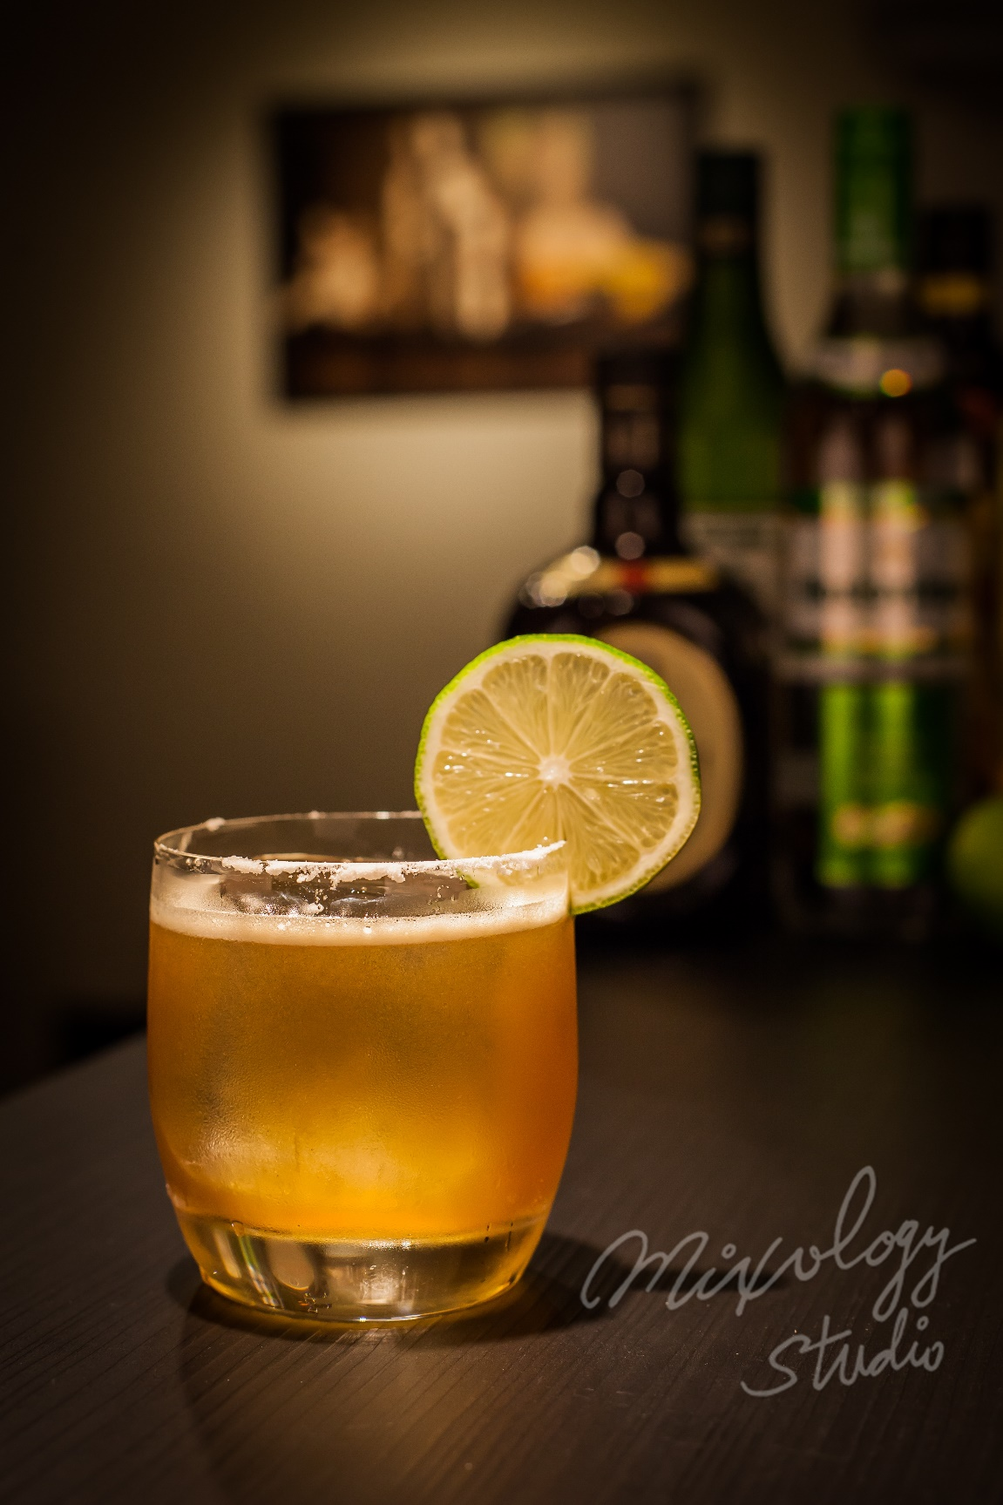 | ◆ 材料比例 ◆
 | 伏特加 | 15 ml
 | 龍舌蘭 | 15 ml
 | 蘇格蘭調和式威士忌 | 15 ml
 | 咖啡香甜酒 | 15 ml
 | 法式不甜香艾酒 | 15 ml
 | 現榨檸檬汁 | 15 ml
 | 純糖漿 | 15 ml
 | ◆ 調製方法 ◆
 | 杯子 | 冰鎮鹽口古典杯
 | 作法 | - 雪克杯加入所有材料及冰塊，搖盪均勻。  - 將酒液倒入冰鎮過的鹽口古典杯，加入岩冰。
 | 建議裝飾物 | 檸檬片

